**Тихомиров С.С. группа 19САУзТ**  
Пример задачи связанные с деятельностью.

Автозаправочная станция (АЗС) имеет 2 колонки. Площадка возле АЗС позволяет поставить в очередь не более че- тырех автомобилей. Если вся площадка занята, то следующий ав- томобиль проезжает дальше без заправки. Поток автомобилей простейший с интенсивностью  = 1 автомобиль в минуту. Время ожидания подчиняется показательному закону, известно среднее время обслуживания *t*  3 минуты.

1. Описать состояния СМО, построить граф состояний.
2. Найти предельные вероятности состояний и показатели эф- фективности работы АЗС.
3. Найти зависимости длины очереди от интенсивности по- ступающих автомобилей на заправку и от среднего времени об- служивания.
4. Сколько необходимо добавить бензколонок, чтобы отказ от обслуживания получали не более 10 % автомобилей, нуждающих- ся в заправке?
5. Рассмотрим стоимостный показатель в виде *c*(*n*) = *c*1 · *n* +

* *c*2 *r*0 (*n*)  *c*3 *k*св(*n*), где *n* — число бензоколонок, которое мо-

жет меняться, *k*св  *n*  *k* — среднее число свободных колонок,

*c*1 = 50 усл. ед. — затраты на работу одной дополнительной колон- ки за единицу времени, *c*2 = 100 усл. ед. — цена ожидания одно- го автомобиля в единицу времени, *c*3 = 150 усл. ед. — стоимост- ные потери от простоя одной бензоколонки в единицу времени. Сколько необходимо колонок на АЗС, чтобы стоимостный пока- затель был минимальным?

*Решение*

1. Опишем состояния системы.

*S*0 — на АЗС нет автомобилей,

*S*1 — один автомобиль заправляется,

*S*2 — два автомобиля заправляются,

*S*2 + 1 — два автомобиля заправляются, один находится в очереди,

*S*2 + 2 — два автомобиля заправляются, два — в очереди,

*S*2 + 3 — два автомобиля заправляются, три — в очереди,

*S*2 + 4 — два автомобиля заправляются, четыре — в очереди. Больше состояний нет, следующая машина, пришедшая на

АЗС, получит отказ.

Граф состояний имеет вид (рис. 19)

*S*0

●

*S*1

❍

●

●

*S*2 *S*2+1

2

2

●  

*S*2+2 *S*2+3 *S*2+4

2 2 2

Рис. 19

Здесь  1  1  0,333 автомобиля в минуту.

*t* 3

1. Находим коэффициент загрузки СМО:  = 3. Определяем предельные вероятности (заметим, что   *n*):

*p*0 = 0,016, *p*1 = 0,047, *p*2 = 0,071, *p*2+1 = 0,107,

*p*2+2 = 0,160, *p*2+3 = 0,240, *p*2+4 = 0,360.

Как видно, АЗС сильно загружена: простаивает редко (*p*0 = 0,016) и наибольшая вероятность в состоянии *S*2+4.

Находим показатели эффективности СМО. Вероятность отказа

*P*отк = 0,36, относительная пропускная способность *Q* = 0,64, аб- солютная пропускная способность *A* = 0,64 автомобиля в минуту, среднее число занятых каналов *k*  1,921.

Показатели, связанные с очередью будут следующими: *r*0  2,584 автомобиля в среднем в очереди, среднее время ожидания в очереди *t*0  4,038 минуты, среднее число автомобилей на АЗС *z*сист  4,505, среднее время нахождения *t*сист  7,039 минуты.

1. Рассмотрим зависимость *r*0  *r*0 (). Меняя параметр , по-

лучаем значения длины очереди. Но так как очередь в СМО огра- ниченна, можно сколь угодно увеличивать . Расчеты представ-

лены в таблице

|  |  |  |  |  |  |
| --- | --- | --- | --- | --- | --- |
| ● | 1 | 2 | 5 | 10 | 50 |
| *r*0 | 2,584 | 3,509 | 3,846 | 3,929 | 3,986 |

Графически зависимость представлена на рис. 20.

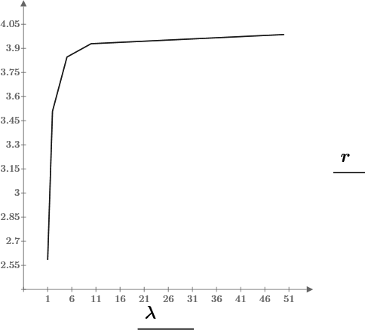

Рис. 20

Рассмотрим теперь зависимость *r*0  *r*0 (*t* ). Увеличивая пара- метр *t* , получаем следующие значения

|  |  |  |  |  |  |
| --- | --- | --- | --- | --- | --- |
| *t* | 3 | 5 | 10 | 20 | 50 |
| *r*0 | 2,584 | 3,360 | 3,751 | 3,889 | 3,958 |

Графически зависимость представлена на рис. 21.

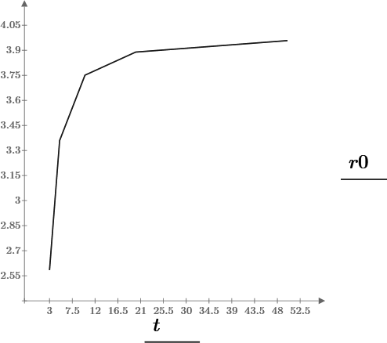

Рис. 21

В обоих случаях длина очереди стремится к числу мест в очереди.

1. Теперь будет увеличивать параметр *n* (число колонок), остав- ляя другие неизменными, для получения условия *P*отк  0,1. Полу- чим таблицу значений.

|  |  |  |  |
| --- | --- | --- | --- |
| *n* | 2 | 3 | 4 |
| *P*отк | 0,360 | 0,145 | 0,046 |

Следовательно, увеличение числа колонок до четырех решает

поставленную задачу.

*c* *n*  100 *n* 150 *r* *n*  50 *k* *n*

1. Рассмотрим показатель

0св.

Так как АЗС имеет ограниченную очередь, то теоретически мо- жет работать при любом числе каналов.

Для *n* = 1 имеем *c*(1) = 50 · 1 + 100 · 3,511 + 150 · 0,003 = 401,55

усл. ед.

Для *n* = 2 имеем *c*(2) = 50 · 2 + 100 · 2,584 + 150 · 0,079 = 370,25

усл. ед.

Для *n* = 3 имеем *c*(3) = 50 · 3 + 100 · 1,452 + 150 · 0,435 = 360,45

усл. ед.

Для *n* = 4 имеем *c*(4) = 50 · 4 + 100 · 0,638 + 150 · 1,138 = 434,5

усл. ед.

При дальнейшем увеличении числа каналов стоимостный по- казатель будет расти неограниченно. Значит, оптимальное число колонок будет три